RAMOWY ROZKŁAD DNIA 3-LATKI

GODZINA | ZAJĘCIA
6:30-8:00 | Schodzenie się dzieci( grupy łączone).Inicjowanie rozmów z dziećmi. Zabawy dowolne wg pomysłów dzieci. | 
8:00-8:45 | Gry i zabawy ruchowe z wychowawcami w grupach własnych. | 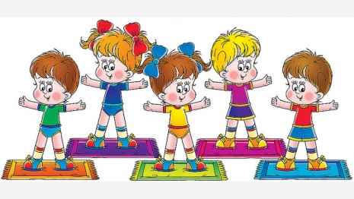
8:45-9:00 | Czynności porządkowe i higieniczne. | 
9:00-9:30 | Śniadanie. Czynności porządkowe i higieniczne | 
9:30-9:50 | Zajęcia edukacyjne  i dydaktyczne w oparciu o podstawę programową zgodnie z tematyką zajęć. | 
9:50-10:15 | Zabawy swobodne w kącikach tematycznych. Organizowanie przez wychowawców sytuacji sprzyjających dziecięcym aktywnościom. | 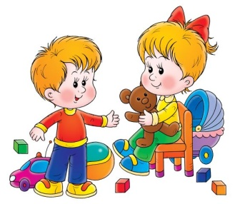
10:15-11:15 | Czynności samoobsługowe przed wyjściem na dwór. Pobyt dzieci na świeżym powietrzu Zabawy swobodne w przedszkolnym ogrodzie. | 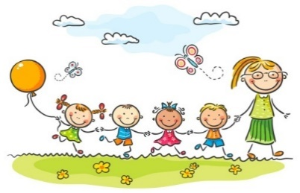
11:15-11:30 | Przygotowanie do obiadu. Czynności samoobsługowe i higieniczne. | 
11:30-12:00 | Obiad. Realizacja założeń programowych w zakresie prawidłowego posługiwania się sztućcami. Kulturalne zachowanie się przy stole. | 
12:00-12:20 | Czynności higieniczne i samoobsługowe. Przygotowanie do leżakowania. | 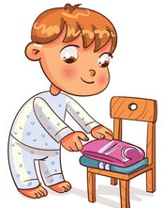
12:20-13:40 | Leżakowanie. Słuchanie muzyki relaksacyjnej oraz bajek czytanych przez nauczyciela. | 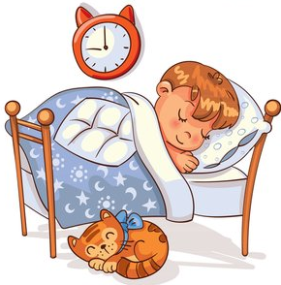
13:40-14:00 | Czynności samoobsługowe i higieniczne. Przygotowanie do podwieczorku. | 
14:00-14:20 | Podwieczorek.
14:20-14:30 | Czynności higieniczne i porządkowe po podwieczorku.
14:30-15:00 | Zajęcia zorganizowane popołudniowe. Zabawy dydaktyczne. Zabawy ruchowe ze śpiewem. | 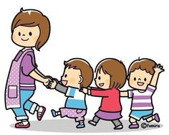
15:00-17:00 | Zabawy w sali wg zainteresowań dzieci przy niewielkim udziale nauczyciela. Pobyt na placu zabaw.
17:00-17:30 | Porządkowanie sali. Rozchodzenie się dzieci do domów. | 

